Информация

о работе пришкольной площадки 19.06.2017года

Работа пришкольной площадки сегодня проходила под девизом «Мы играем и поем, никогда не устаем!». В этот день природа подарила детям теплые солнечные лучи, и было радостно вдвойне, потому что продолжается Праздник Детства.

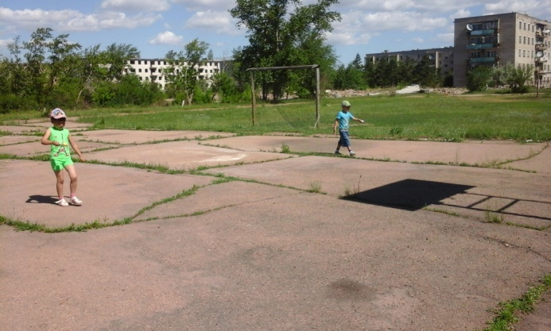 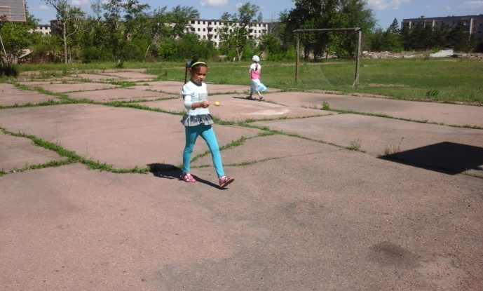

Попробуй донести!

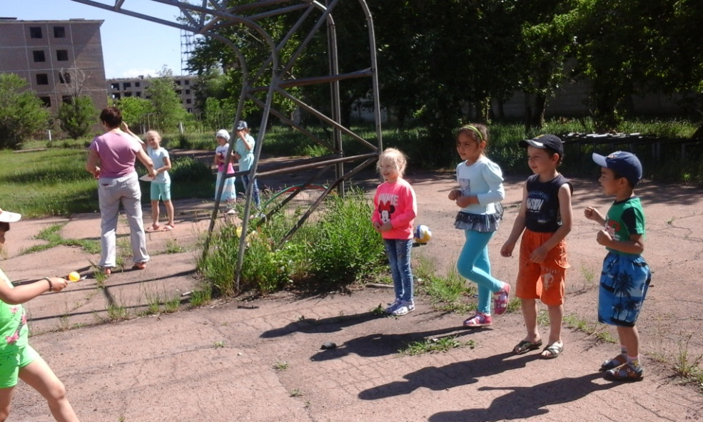

Болеем за наших!

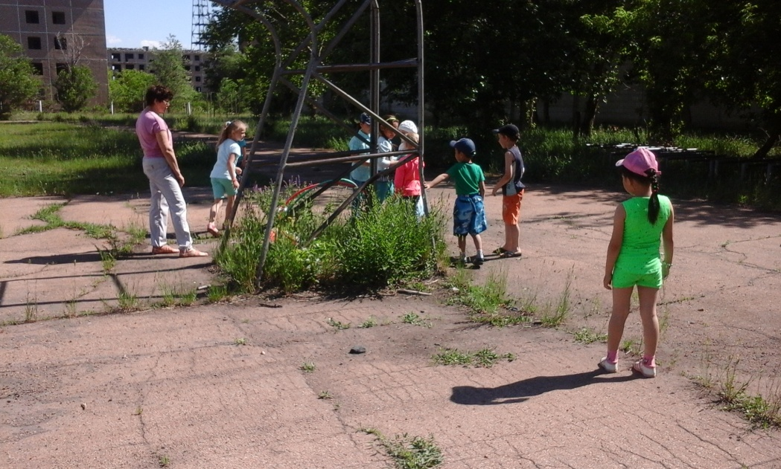

Ну не огорчайся, мы все равно победим!

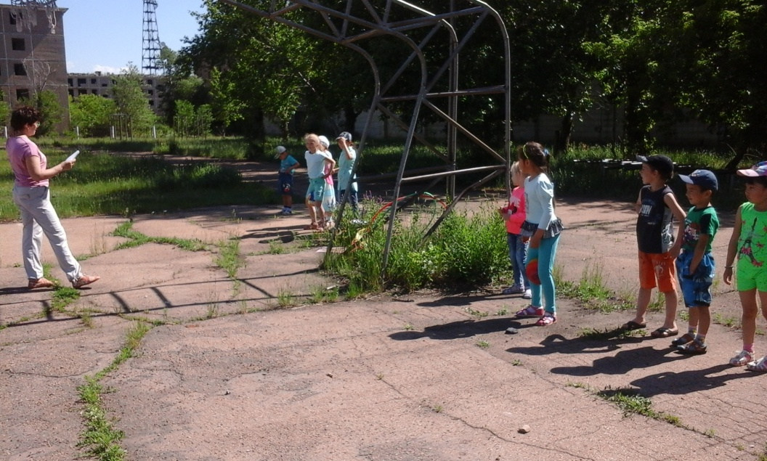

Отгадай загадку

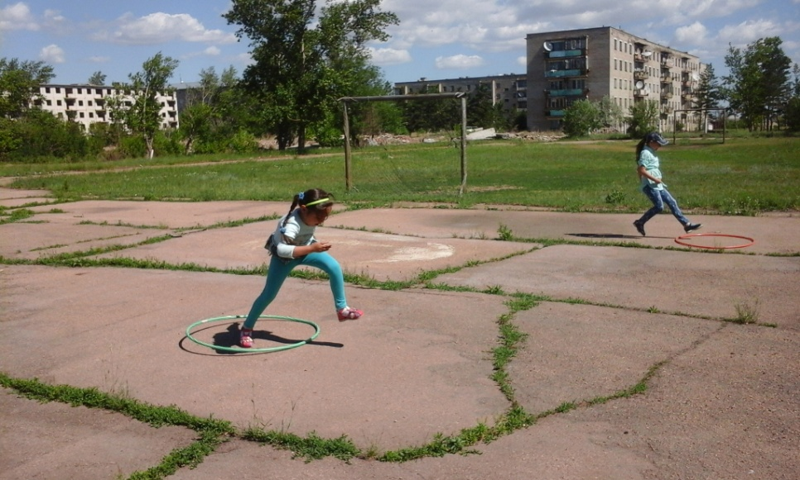

Дух соревнования 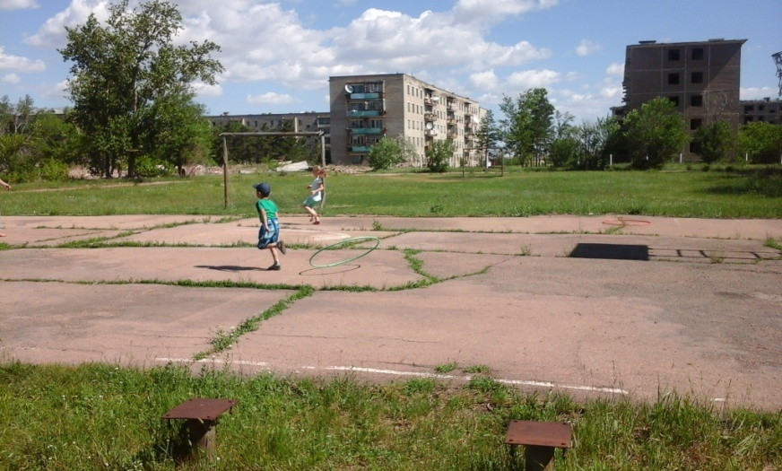

И мы не хуже

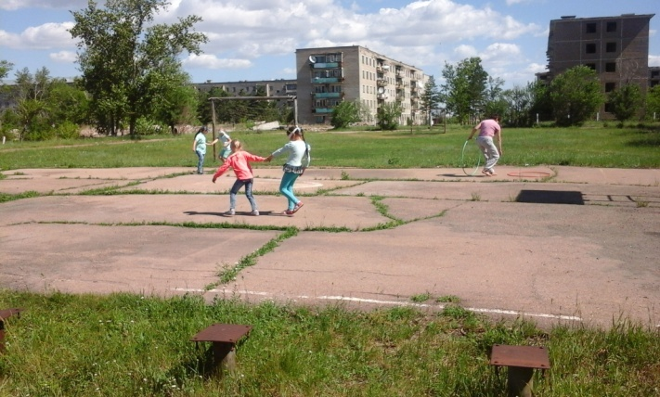

Лиса Алиса и кот Базилио

Веселье, смех, соревнования, радость на лицах детей… Праздник в полном смысле «гремел» на все село. Ребятишки веселились, время от времени подбегали к воспитателю Габченко Л.В. Делились впечатлениями, хвастались достижениями. А как же иначе?! Ведь пришкольная площадка и ее подопечные – это вторая семья! А в семье все должно быть: и огорчения, и радость – вместе!